|  |
| --- |
| **제20회 임베디드SW경진대회 개발완료보고서**  **[자유공모]** |
|  |

※ ‘파란색 안내 문구’는 삭제하고 검정색 글씨로 총 30page 이내로 작성하여 PDF로 변환하여 제출. (폰트 : KoPubWorld바탕체 / 폰트 크기 : 11pt / 줄 간격 : 1줄)

**□ 개발 요약**

※ 1page 이내로 작성

| **팀 명** | 양념치킨 |
| --- | --- |
| < 작품 사진 및 그림 > | |
| **작품명** | 얼굴인식 호출 엘리베이터 |
| **작품설명**  **(요약)** | 얼굴인식을 이용하여 자동호출 기능을 구현하였고  음성인식과 키보드 입력을 통해 도착층수로 이동하는 기능을 구현하였다. |
| **소스코드** | https://github.com/RyuJungSoo/Face_Recognition_Elevator\ |
| **시연동영상** | < YouTube 링크 / 1개의 동영상 링크만 삽입 > |

**□ 개발 개요**

※ 프로젝트 개발 배경, 동기, 목표, 필요성 등 / 2page 이내로 작성

○ 개발 작품 개요 / 제안하는 작품에 대한 개요를 자세히 기술한다.

- 얼굴인식을 통해 사용자가 있는 층수로 엘리베이터를 호출한다.

- 음성인식, 키패드입력을 통해 사용자가 원하는 층수로 엘리베이터를 이동한다.

○ 개발 목표 / 개발 목표를 명확하게 제시한다.

- 엘리베이터 호출에 어려움을 겪는 모든 사람을 위해 만들었다.

- 엘리베이터와 AI기술을 접목시켜 다가올 미래시대에 적용될 기술을 경험한다.

○ 개발 작품의 필요성 / 개발하는 작품이 왜 필요한지에 대해 상세히 서술한다.

- 무거운 짐을 양손 가득 있는 사람, 눈이 불편하여 층수 입력이 어려운 사람들과 키가 작아 버튼 누르기 어려운 사람들과 더불어 손으로 버튼을 누르는 행위가 어려운 모든 이들에 대하여 이동이 자유로운 엘리베이터가 필요하다고 느꼈다.

-

○ 개발 작품의 활용성 및 기대효과 / 개발하는 작품에 대한 사용성 및 발전 가능성을 제시

- 엘리베이터와 AI기술을 접목하면 코로나와 같은 비언택트 시대에 큰 도움을 줄 수 있다.

- 아파트 단지에 AI엘리베이터를 접목 시키면 프리미엄 아파트 브랜드 가치가 높아 질 것이다.

**□ 개발 환경 설명**

※ 최대한 자세하게 기술 / 14page 이내로 작성

○ Hardware 구성

- 아두이노

- 기어드모터, 모터 드라이버

○ Hardware 기능 (제어 방법 등 서술)

- 엘리베이터가 각 층수에서 정지

* 각 층수당 1500ms씩 딜레이를 두어, 모터 드라이버를 이용해 엘리베이터가 각 층수에 도달했을 때 모터가 정확히 멈추도록 모터를 제어함.

-

○ Software 구성

- 앱 인벤터([MIT App Inventor](https://appinventor.mit.edu/))를 이용하여 앱 제작

-앱의 뷰어와 컴포넌트

* 수평배치1
* 목록_블루투스(목록선택버튼)
* 버튼_연결끊기(버튼)
* 버튼_카메라_전환(버튼)
* 웹뷰어1
* 수평배치2

-버튼_인식하기(버튼)

-버튼_도착_층_정하기(버튼)

* 수평배치3
* 텍스트박스1
* 버튼_전송하기
* 레이블_표시
* PersonalImageClassifier1
* 블루투스클라이언트1
* 알림1
* 음성인식1

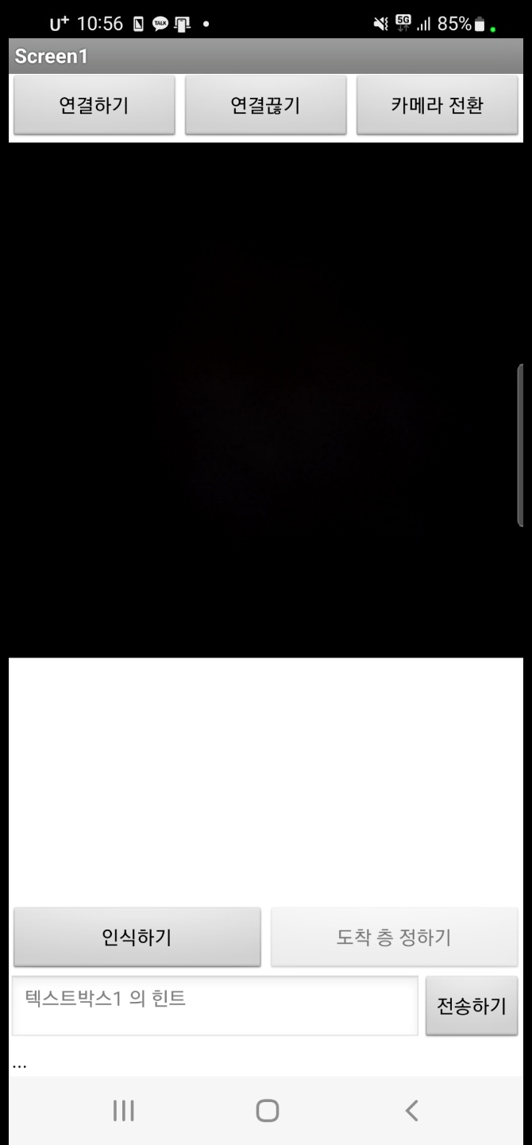

<핸드폰 앱 화면>

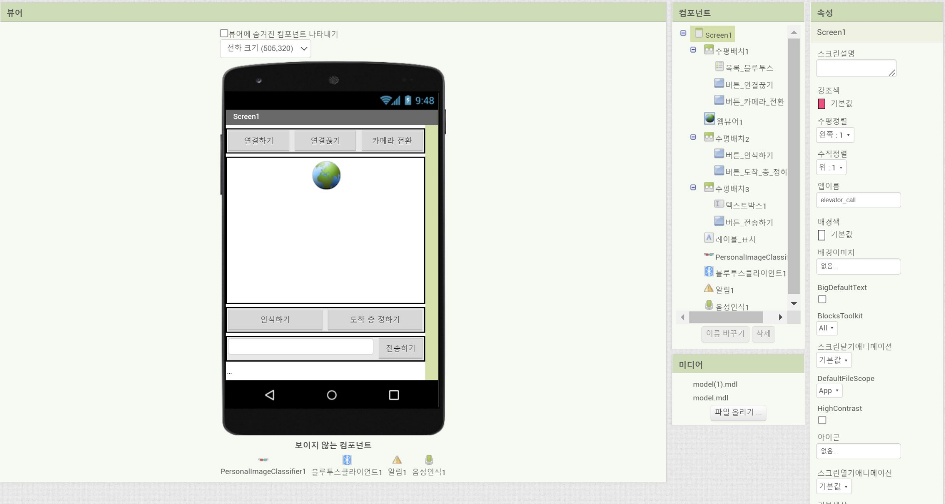

<앱 인벤터 디자인 화면>

○ Software 설계도 (흐름도 및 클래스 다이어그램 등 / 개발언어에 따라 선택)

-

-

○ Software 기능 (필요 시 알고리즘 설명 포함)

- 블루투스 통신

* <출력>, <연결됨>, <연결끊기> 함수 를 만들어 각 상태에 따른 텍스트가 나오도록 지정

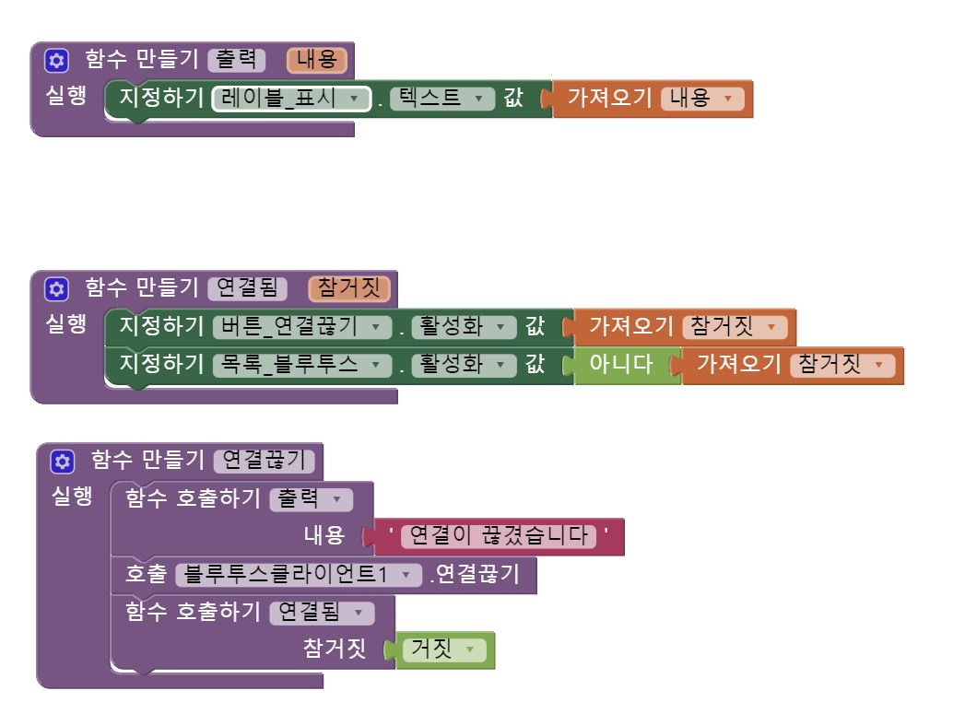

* 목록_블루투스가 선택되기 전, 블루투스클라이언트로부터 주소와 이름을 가져오는 과정과 선택된 후, 목록 선택한 항목으로 블루투스 연결하는 것을 지정
* 버튼_연결끊기를 클릭했을 때 블루투스 연결이 끊어지도록 지정

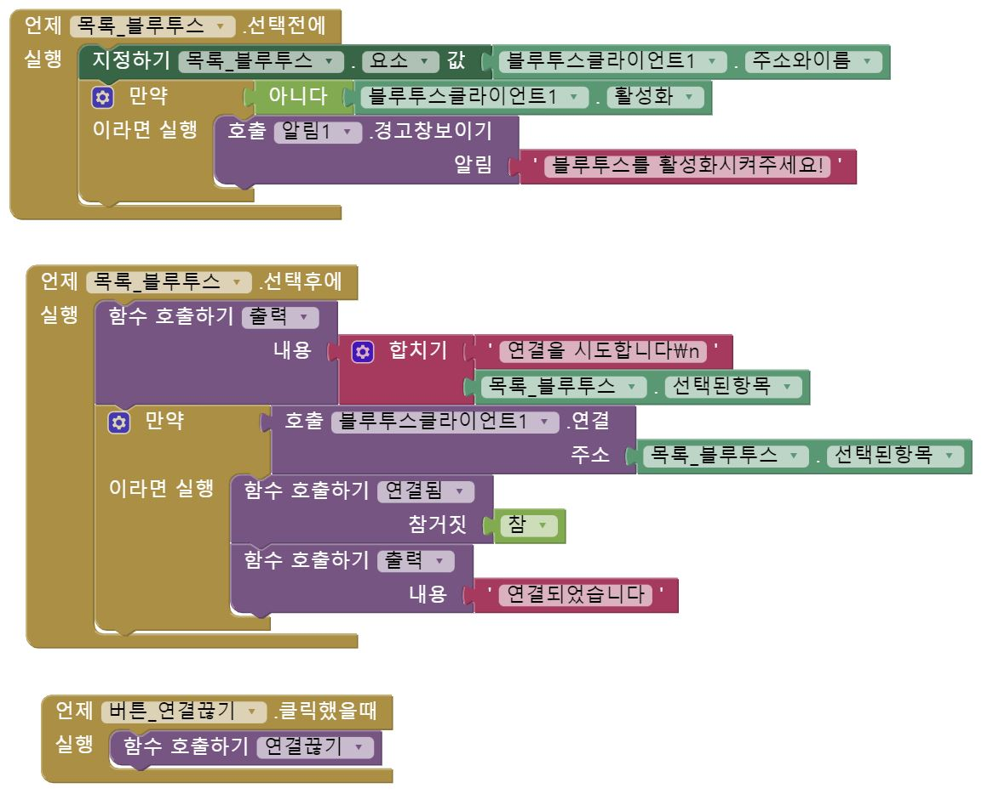

- 카메라 전환

* 버튼_카메라_전환 을 누르면 스마트폰의 정면 카메라를 작동시키도록 함

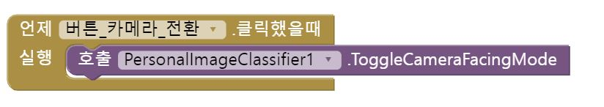

- 얼굴 인식

* 감지된 사람이 누구인지 저장할 전역변수 사람 을 Nobody로 초기화
* Screen1이 초기화 되었을 때는 버튼을 비활성화 시키고 Classifier가 준비되었을 때 활성화시키도록 함
* 버튼_인식하기 를 클릭했을 때 Video로 이미지 분석을 실행하도록 지정

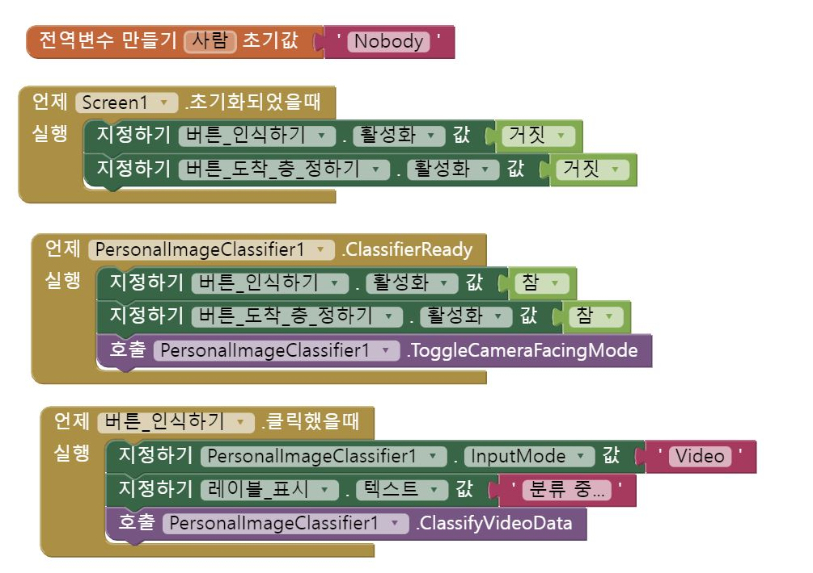

* 이미지 분석 완료 후, 인식되는 사람에 따른 텍스트 값을 아두이노로 전송하도록 함
* 얼굴 인식 호출 함수 뒤에 있는 인식하기 버튼 비활성화, 버튼 층 정하기 활성화 명령은 얼굴인식과 음성인식 순서로 인한 오류를 막기 위해 필요로 함

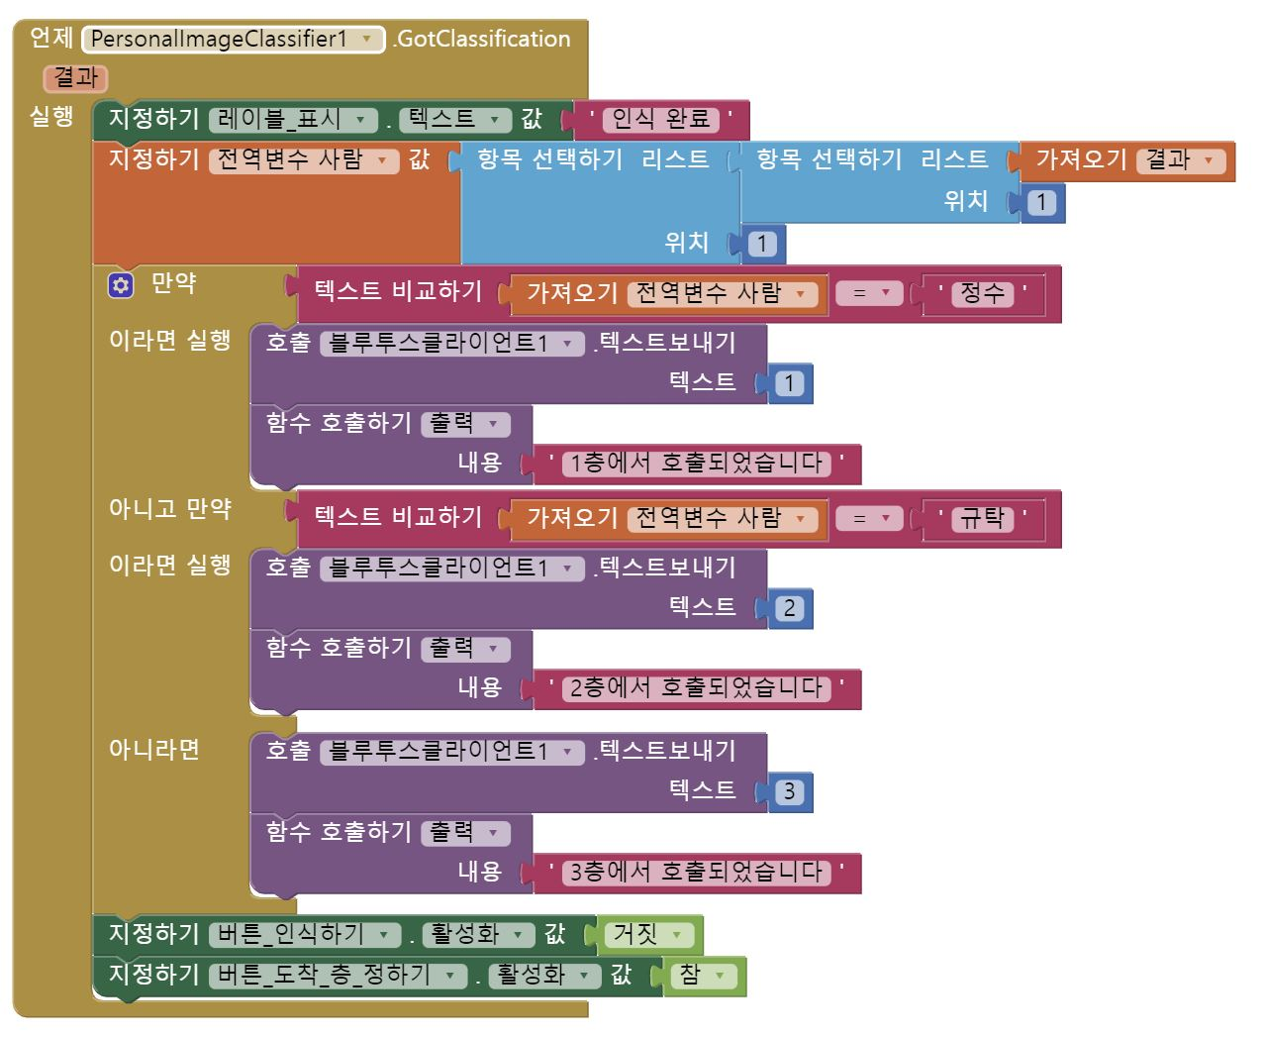

- 키패드 값 전송

* 아두이노에 명령을 내리는 텍스트를 전달하는 전송하기 함수 를 만듦

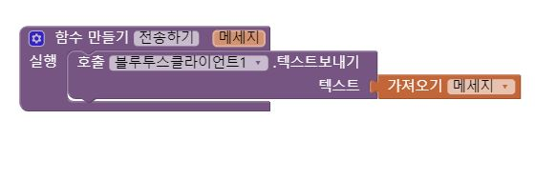

* 키패드 인식부분도 음성인식부분과 코드가 같으며 지역 변수 VOICE 와 음성인식1 - 결과 부분을 지역 변수 keypad, 텍스트박스1 - 텍스트 로 바꿨습니다. 또한 음성인식 부분과 혼동되지 않도록 호출성공여부2 를 별도로 선언

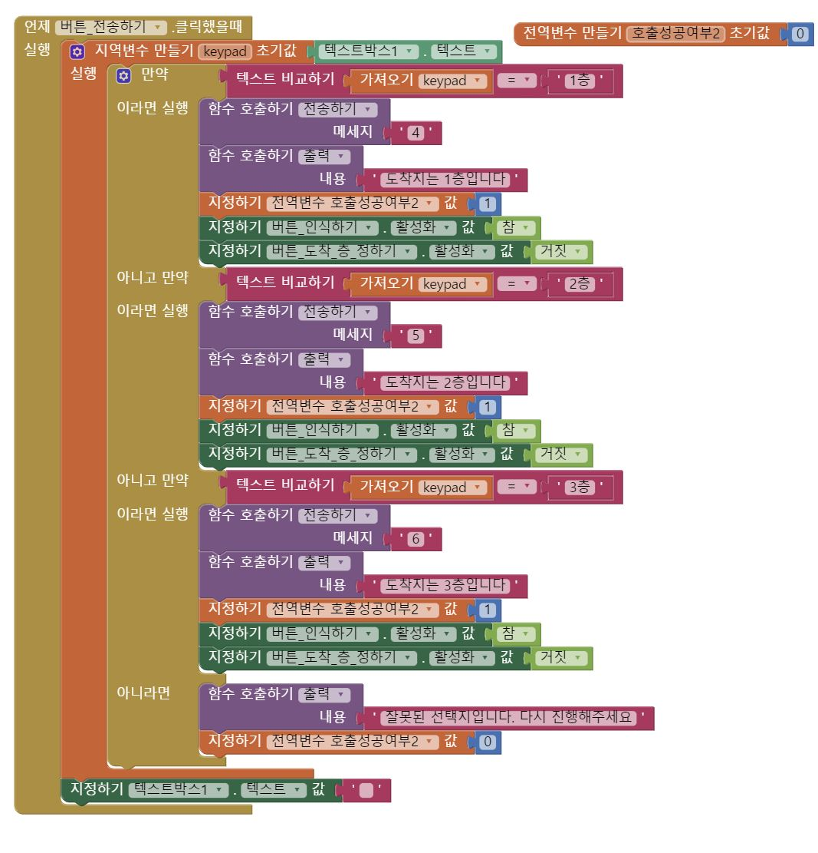

- 음성인식

* 버튼 층 정하기 버튼을 누르면 음성 인식으로 텍스트를 가져오는 함수, 가져오기 전에 레이블을 리셋하는 함수를 지정

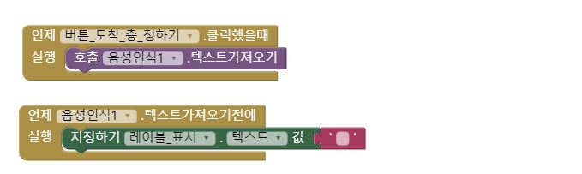

* 우선 도착층 호출 성공 여부를 저장한 호출성공여부 변수를 선언하고 0으로 초기화
* 호출이 성공한 경우, 호출한 각 층에 따라 다음과 같이 작동하도록 코드를 작성

-호출할 층에 따라 아두이노가 수행할 명령 번호를 전송

- 도착지를 레이블에 출력

- 호출 성공여부를 1로 바꾸기

* 호출이 실패한 경우, 다음과 같이 코드를 작성
* “잘못된 선택지입니다. 다시 진행해주세요” 출력
* 호출 성공여부를 1로 바꾸기

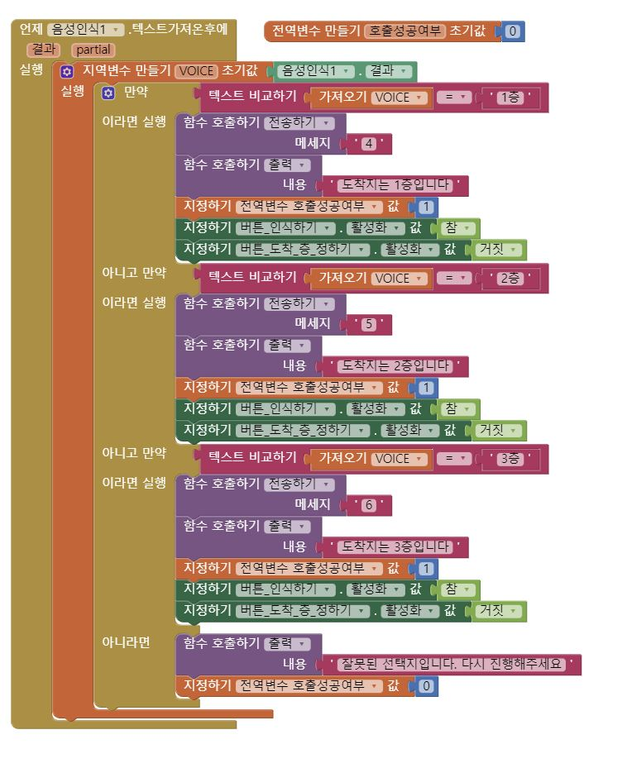

○ 프로그램 사용법 (Interface)

-

-

○ 개발환경 (언어, Tool, 사용시스템 등)

-

-

**□ 개발 프로그램 설명**

※ 최대한 자세하게 기술 / 8page 이내로 작성

○ 파일 구성

* 아두이노 작동 코드
* 얼굴, 음성 인식 어플리케이션 (.apk 파일)

-

○ 함수별 기능

* setup() 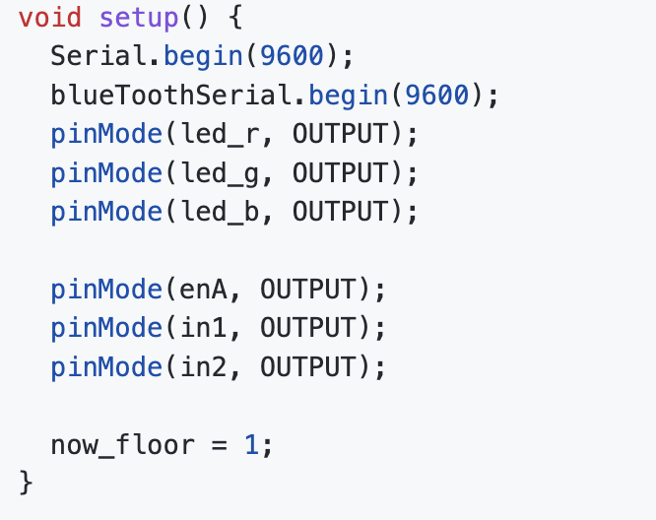
* 아두이노 연결이 활성화되었을 때, 초기값을 설정하는 함수
* led_* : 엘리베이터 작동 모터에 연결하기 전, 어플리케이션에서 신호가 올바르게 작동되는지 판단
* now_floor(현재 층) 변수를 1(층)으로 초기화

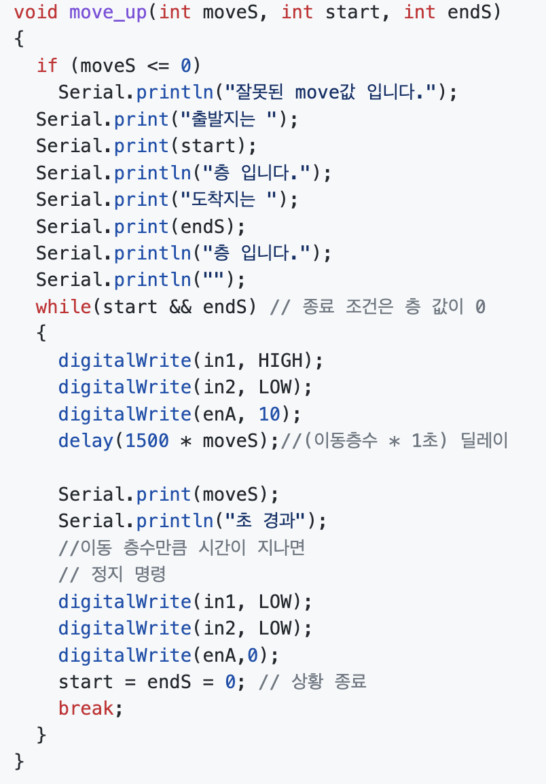

* move_up()
* moveS : 이동해야할 층 수
* start : 출발 층
* end : 도착 층
* 모터 상승 회전 : (HIGH, LOW)
* moveS 값 만큼 회전 후
* 모터 정지 : (LOW, LOW)
* move_down()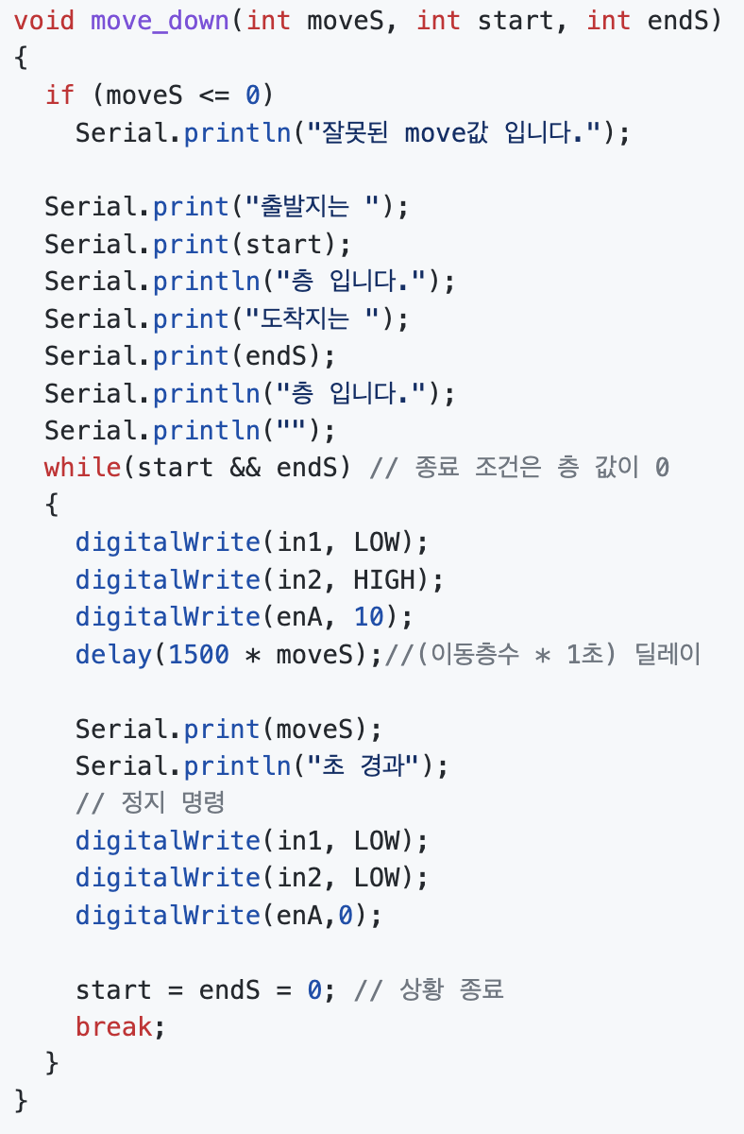
* moveS : 이동해야할 층 수
* start : 출발 층
* end : 도착 층
* 모터 하강 회전 : (LOW, HIGH)
* moveS 값 만큼 회전 후
* 모터 정지 : (LOW, LOW)
* loop()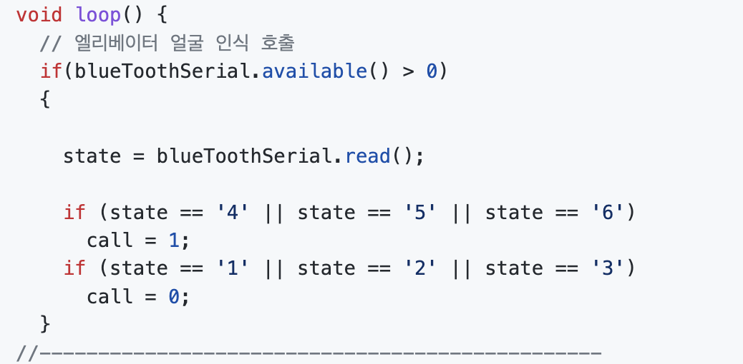
* BlueTooth통신으로 신호값 수신(state)
* call :
  + 0 : 사용자의 층으로 엘리베이터 호출
  + 1 : 사용자가 도착층 지정
  + 2 : 엘리베이터 이동 (상승, 하강)
* state 값

| call | 1층 | 2층 | 3층 |
| --- | --- | --- | --- |
| 0 | 1 | 2 | 3 |
| 1 | 4 | 5 | 6 |

* call == 0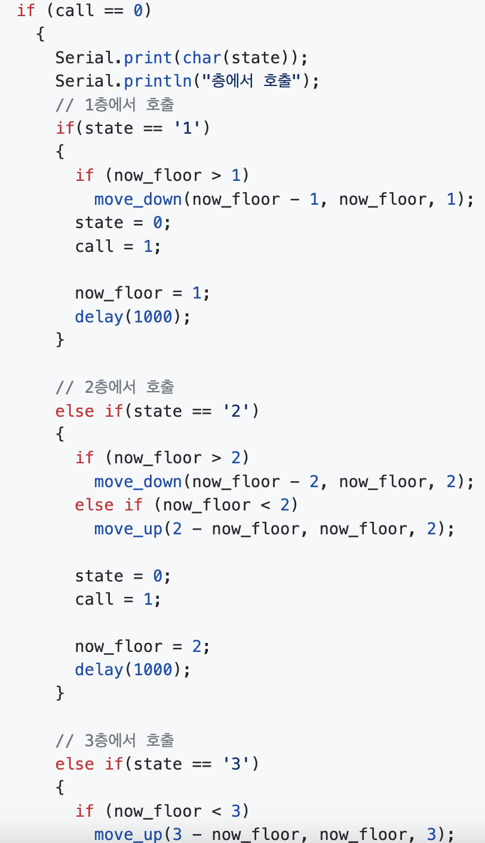
  + now_floor에 따른 상승 혹은 하강 함수 호출
  + now_floor에 호출된 층 값 지정
  + 도착지 지정을 위해 call변수에 1 대입
  + BlueTooth통신으로 state값 새로 받기

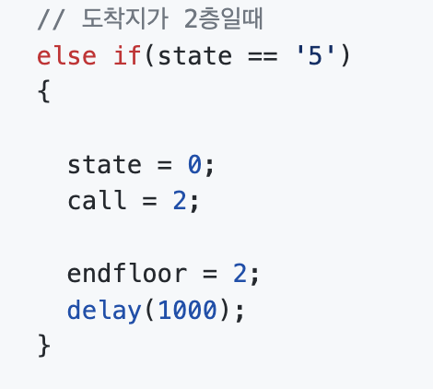

* call == 1
  + endfloor(도착층)변수에 수신한 state값 대입
  + call 변수에 2 대입

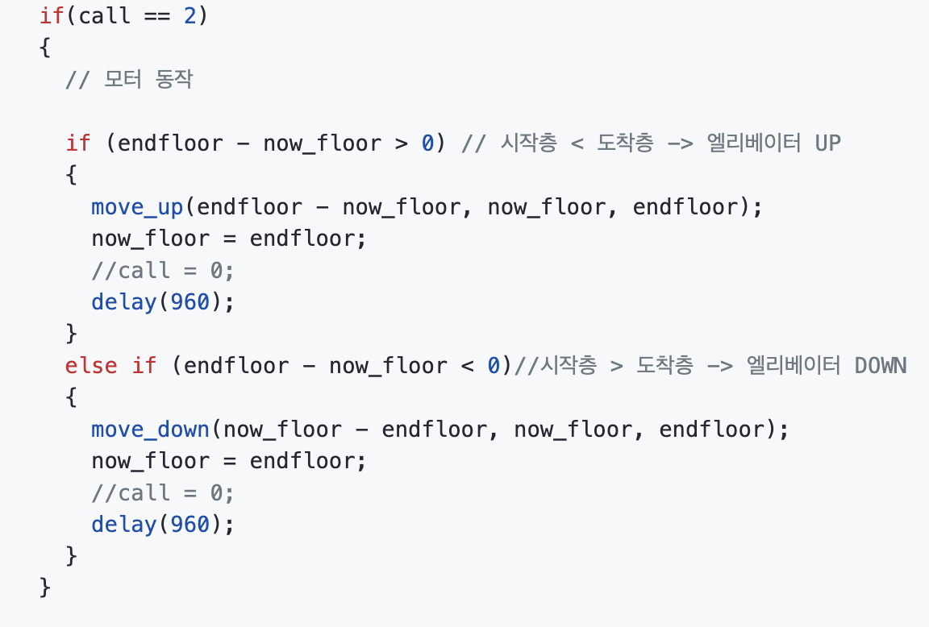

* call == 2
  + endfloor와 now_floor의 대소를 비교
  + 상승 혹은 하강 함수 호출
  + 이동 후, now_floor에 도착층 대입

○주요 함수의 흐름도

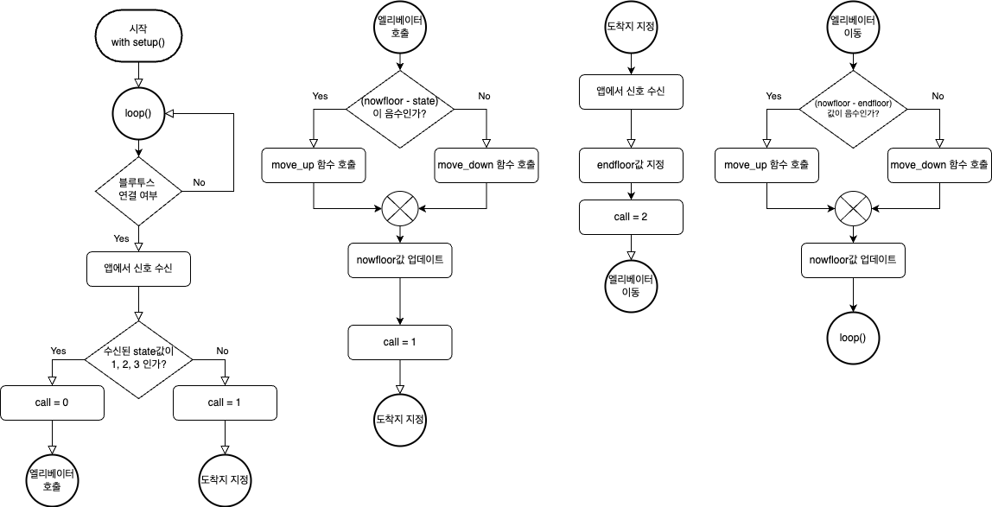

○ 기술적 차별성

-

-

**□ 개발 중 발생한 장애요인과 해결방안**

※ 개발 과정에서 나타났던 모든 장애 요인(Risk)들을 나열하고, 이러한 장애요인들이 발생했던 경우 어떻게 해결했는지 구체적으로 제시 / 1page 이내로 작성

○

-

-

-

○

-

-

-

○

-

**□ 개발결과물의 차별성**

※ 개발한 결과물과 기존 발표된 유사작품(제품) 간 차별성 및 우수성 설명 / 1page 이내로 작성

○

-

-

-

○

-

-

-

○

-

-

**□ 개발결과물의 파급력 및 기대효과**

※ 개발한 결과물의 판매 가치 및 시장성, 활용·사용성 및 추후 발전가능성 등에 대한 내용 / 1page 이내로 작성

○

-

-

-

○

-

-

-

○

-

-

**□ 개발 일정**

※ 실제 프로젝트 개발 일정 작성 / 1page 이내로 작성

| **No** | **내용** | **2022年** | | | | | | | | | | | | | | | |
| --- | --- | --- | --- | --- | --- | --- | --- | --- | --- | --- | --- | --- | --- | --- | --- | --- | --- |
| **6月** | | | | **7月** | | | | **8月** | | | | **9月** | | | |
| 1 | 기능 설계 및 분석 |  |  |  |  |  |  |  |  |  |  |  |  |  |  |  |  |
| 2 |  |  |  |  |  |  |  |  |  |  |  |  |  |  |  |  |  |
| 3 |  |  |  |  |  |  |  |  |  |  |  |  |  |  |  |  |  |
|  | 기능 구현 및 개발 |  |  |  |  |  |  |  |  |  |  |  |  |  |  |  |  |
|  |  |  |  |  |  |  |  |  |  |  |  |  |  |  |  |  |  |
|  |  |  |  |  |  |  |  |  |  |  |  |  |  |  |  |  |  |
|  | 시험 평가 및 테스트 |  |  |  |  |  |  |  |  |  |  |  |  |  |  |  |  |
|  |  |  |  |  |  |  |  |  |  |  |  |  |  |  |  |  |  |

**□ 팀 업무 분장**

※ 프로젝트 개발 관련 팀원의 업무 분장 위주로 작성 / 1page 이내로 작성

| **No** | **구분** | **성명** | **참여인원의 업무 분장** |
| --- | --- | --- | --- |
| 1 | 팀장 | 유정수 |  |
| 2 | 팀원 | 강민수 |  |
| 3 | 팀원 | 최원서 |  |
| 4 | 팀원 | 한규탁 |  |
| 5 | 팀원 | 길태호 |  |